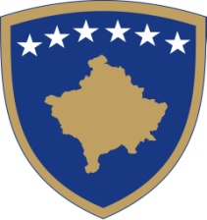
Republika e Kosovës
Republika Kosova - Republic of Kosovo

Qeveria - Vlada - Government
Zyra e Kryeministrit - Ured Premijera - Office of the Prime Minister

Sekretari i Përgjitshëm-Generalni Sekretar- Secretary General

Datë: 21.05.2021
Ref. 46/2021

N J O F T I M
Për Anulimin e Konkursit

Anulohet konkursi i publikuar në Web faqen e Zyrës së Kryeministrit dhe në gazetën ditore Epoka e Re, me datën 15 korrik 2020 deri me datën 14 gusht 2020 për:

- Anëtar të Bordit Mbikëqyrës të Trepça SH.A

Për çdo informacion mund te kontaktoni në telefonin me nr. 038-200 14 400.

